询价公告
根据江苏航运职业技术学院采购管理办法的有关规定，江苏航运职业技术学院 大学生生涯嘉年华活动服务 项目采用询价方式采购，欢迎各潜在供应商响应。
一、采购项目名称及采购预算：
采购项目名称：大学生生涯嘉年华活动服务
项目编号：HYXJ2024025
采购预算：3.5万元
二、供应商资格条件：
参选单位从事相关高校生涯相关业务须满足7年以上。
三、递交响应文件截止时间及地点
递交响应文件截止时间：2024年4月26日9时30分
递交响应文件地点：江苏航运职业技术学院西大门北侧创业园一楼评标室。
四、联系方式
采购单位名称：江苏航运职业技术学院
地址：南通开发区通盛大道185号
联系人：
需求部门：李老师：电话：18361400613
2024年4月23日

项目需求
一、采购清单及技术要求
序号 | 货物或服务名称 | 技术参数 | 数量 | 最高限价 | 备注
1 | 大学生生涯嘉年华活动 | 天数：2天  人数：3000人  1.提供整体设计方案  2.物资准备  3.志愿者培训和现场专业督导  4.布展及活动执行  5.活动结束后提供书面总结反馈报告 | 1次 | 50000元/年

二、服务要求：
1.活动内容
大学生生涯嘉年华活动，共包含11个活动，活动具体内容如下：
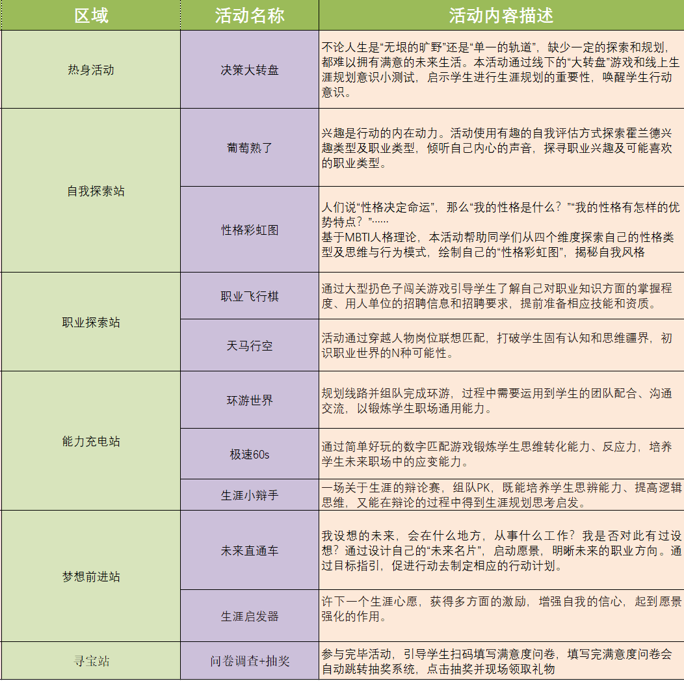
2.活动时间：5月10日-5月11日（2天）。
3.活动地点：江苏航运职业技术学院
4.活动参与人数：3000人。
5.其他说明：如本项目因不可抗拒等因素被迫延期甚至活动取消，供应商应对此无异议，且采购人不予任何补偿，请各供应商综合考虑。
6.供应商提供整体设计方案、物资准备、志愿者培训和现场专业督导、布展及活动执行、活动结束后提供书面总结反馈报告
7.合同期限：合同2024年5月10日至2024年5月11日止
8.付款方式：活动结束7日内付款。

供应商须知
一.适用范围：本次采购项目。
二.联合体：不接受联合体询价。
三.询价、履约保证金：不收取询价、履约保证金。
四.询价费用：不收取成交服务费，但供应商须承担参加询价有关的其他费用。
五.响应文件组成：为了方便评标，响应文件中的各项内容必须按照下列规定格式要求制作。
（一）资质部分：
1、法人身份证复印件；
2、三证合一营业执照副本（或营业执照、税务登记证、组织机构代码证副本）；
（二）技术、服务、报价部分
1、询价报价表；
2、投标货物品牌、型号详细技术参数描述或说明书，或产品彩页等技术佐证文件；
3、其他有关资料。
六.询价报价
（一）询价报价须以人民币报价。
（二）询价报价包括为完成本项目所需的材料、生产、人力、装卸、运输、安装调试、利润、税金及其他不可预测等所有费用。
（三）本项目以三年报价总价最低者确定中标候选人。
七．响应文件装订
（一）响应文件按着“响应文件组成”的顺序统一编目、编码，装订成一式三份（A4纸），响应文件所有页面必须加盖供应商公章。
（二）供应商愿意提供与本次询价有关的其他资料，可视各自的情况自行编制，规格幅面应与其他询价资料一致，附于响应文件之后，与其他询价资料页码统一编目、编码装订。
八．响应文件递交
供应商应当在询价文件要求的截止时间前，将响应文件密封、盖章送达指定地点。在截止时间后送达的响应文件为无效文件，询价小组拒收。
九．评标办法
低价评标法，以总价报价最低确定中标候选人。

附件：报价单
江苏航运职业技术学院生涯嘉年华项目报价单
序号 | 货物或服务名称 | 技术参数 | 数量 | 报价 | 备注
1 | 大学生生涯嘉年华活动 | 天数：2天  人数：3000人  1.提供整体设计方案  2.物资准备  3.志愿者培训和现场专业督导  4.布展及活动执行  5.活动结束后提供书面总结反馈报告 | 1次
备注：本项目总报价（以人民币计价）应包含响应及完成本项目工作所需的一切费用。包含但不限于设计方案的优化、拆除、货物的制作采购、题材创作、安装、运输、装卸、差旅费、保管、各项措施费、机械进退场费、搬运费、建筑垃圾清理、国家政策性调整和材料价格涨跌风险等为完成本项目所包含的一切费用，采购人不再为此另行支付任何费用。
单位名称（公章）
2024年 月 日

